Исследовательская работа

«Семейные ценности как основа духовного развития»
(влияние семьи на становление личности,
по произведениям С. Т. Аксакова)

Автор: ученица 11 класса ГБОУ СОШ №8
п.г.т. Алексеевка г.о. Кинель
Яковлева Ксения
Педагог: Полынская Ирина Евгеньевна ,
учитель русского языка и литературы

2022 год
«Счастлив тот, кто счастлив у себя дома»
Л.Н. Толстой
Введение
Если вы меня спросите: «Что значит для тебя быть счастливой?» Я отвечу так:
«Счастье - это видеть моих родных людей здоровыми, счастливыми». Конечно же, я не могу представить себя вне своей семьи. Семья - это мой оберег, защита и место, где я чувствую себя счастливой. Я люблю своих родителей, они любят меня. Зачастую меня балует папа, строга бывает мама. Я за все им благодарна. И уверена, что эти теплые воспоминания о своем детстве смогу пронести через всю свою жизнь. Кем я буду в будущем – это покажет время, но точно знаю, что лучшие качества закладываются именно в детские годы. А что же именно влияет на формирование характера ребенка, на те или иные его поступки? За ответами на этот и другие вопросы обратимся к художественной литературе.
К одним писателям мы приходим в определенном возрасте, с другими знакомимся независимо от того, сколько нам лет. Меня заинтересовало творчество С.Т. Аксакова. Именно у него я буду искать ответы на интересующие меня вопросы. Несмотря на то, что сочинения писателя активно издаются, а его творчество привлекает все больше внимания современных исследователей, произведения С.Т. Аксакова не включены в школьную программу по литературе, поэтому я буду самостоятельно делать литературоведческий анализ его произведений «Семейная хроника», «Детские годы Багрова-внука», использовав знания текстов данных художественных произведений, критических статей и интернет-ресурсов. Но я, конечно же, уверена , что со временем имя писателя займет достойное место в ряду русских классиков, изучаемых в школе.
Цель работы: литературоведческое исследование произведений С.Т.Аксакова и их влияние на нравственные качества молодого поколения.
Задачи:
- нарисовать литературный портрет писателя,
- познакомиться с главными героями произведений писателя,
- составить каталог художественных произведений , в которых семейные ценности стоят на первом плане .
Методы исследования:
- анкетирование
-изучение литературы по теме,
-метод выборки, анализ и сопоставление,
Этапы исследования:
- опрос учащихся 6-7 классов;
- подбор литературы по теме;
- использование интернет-ресурсов.
Гипотеза: если мы будем любить своих родных, знать историю их жизни, познакомимся с художественными произведениями, в которых добрые отношения в семье находятся на первом месте, мы сможем научиться у них жизненной мудрости, таким качествам как терпение, отзывчивость, сострадание, доброта, любовь.
Актуальность: к сожалению, в современном обществе люди материальные ценности ставят выше духовно – нравственных, постепенно теряется связь поколений , компьютер заменил живое общение между родными и близкими людьми. Актуальность заключается в обращении к духовному наследию семьи, истории, уважение к старшему поколению.
Новизна решаемой задачи заключается в стремлении через сопоставительный анализ произведений рассмотреть, как семья влияет на становление личности.
Практическая значимость: Материалы данной работы могут использоваться на уроках литературы, истории, а также при проведении классных часов.
Ожидаемые результаты:
1.Провести в классе урок литературы на тему «Мои любимые произведения С.Т. Аксакова» 2.Организовать конкурс сочинений «Чему учат меня рассказы и стихотворения С.Т.Аксакова» (лучшие работы напечатать в школьной газете «Вестник Школьной страны»
Глава 1.Слово о писателе.
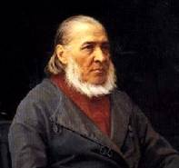
Сергей Тимофеевич Аксаков родился в родовитой, но обедневшей дворянской семье 20 сентября (1 октября) 1791 года в городе Уфе. Жизнь мальчика началась тяжёлой болезнью. Может быть, именно это сделало так, что первым и самым сильным чувством, зародившимся в Серёжиной душе, была жалость ко всем страдающим и слабым. Вместе с жалостью в сердце его возникли Любовь и Благодарность. Это подарила ему мать, которая своей любовью вылечила сына. И это подарила ему сказка, которую тяжело больному мальчику рассказывала ключница Пелагея. Значит, таит эта сказка силу исцеляющую. Мать Сергея Аксакова Мария Николаевна была очень образованной женщиной и приохотила своего сына к чтению. Сергей читал очень много. Детских книг в то время не было, но был детский журнал «Детское чтение для сердца и разума», откуда он узнавал много интересного. Отец – Тимофей Степанович, страстно любил природу. Сергей тоже был неравнодушен к природе, и в этом заслуга отца, мягкого п натуре человека. Он развил в сыне привязанность к охоте, рыбалке, общению с природой. Ключница Пелагея – прислуга в поместье Аксаковых, следила за хозяйством в доме. У нее были все ключи от кладовых. Очень часто ее приглашали в дом, для того чтобы рассказала сказки перед сном для маленького Сережи. Она была великая мастерица рассказывать сказки.
С детства Аксаков любил рыбную ловлю, охоту, собирание ягод. Дальние прогулки в лес или в степь заложили в нем глубокие, мощные пласты впечатлений, которые позднее, спустя десятилетия, стали неиссякаемыми источниками художественного творчества. Маленький Аксаков любил слушать рассказы крепостной няни Пелагеи, один из которых впоследствии обработал в известную сказку «Аленький цветочек». В 1801 году мальчика привезли в Казань, где определили в местную гимназию. Там с перерывами из-за болезни, он учился до 1804 года, после чего в возрасте 14 лет был переведен в, только что открывшийся Казанский университет. В университете Аксаков успешно выступал в любительском театре и издавал рукописный «Журнал наших знаний». Не окончив университет, переехал в Петербург, чтобы начать работать чиновником в комиссии по составлению законов. В Петербурге Аксаков сблизился с артистом Шушериным, бывал у адмирала Шишкова, познакомился со многими актерами и писателями, пламенно увлекался театром, много беседовал о литературе, но не видно, чтобы какие бы то ни было искания в той или другой области занимали его. О политической мысли и говорить нечего; она проходила мимо него, и он вполне присоединялся к вкусам Шишкова. Князь Шихматов казался ему великим поэтом. У Шишкова собирались Державин и Дмитриев, граф Хвостов, князь Шаховской и другие, составившие потом консервативную «Беседу русского слова». В августе 1826 г. Аксаков расстался с деревней – и навсегда. Наездом он бывал здесь, живал подолгу в своей подмосковной, но, в сущности, до смерти оставался столичным жителем. В Москве он встретился со своим старым покровителем Шишковым, теперь уже министром народного просвещения, и легко получил от него должность цензора. О цензорской деятельности Аксакова говорят различно, но, в общем, он был мягок; формализма не выносила его натура. Близость с Погодиным расширила круг литературных знакомых. «Новыми и преданными друзьями» его стали Юрий Венелин, профессора П. С. Щепкин, М. Г. Павлов, потом Н. И. Надеждин. Обновились и театральные связи; частым гостем был М. С. Щепкин; бывали Мочалов и др. В 1832 г. Аксакову пришлось переменить службу; от должности цензора он был отставлен за то, что пропустил в журнале И. В. Киреевского «Европеец» статью «Девятнадцатый век». При связях Аксакова нетрудно было пристроиться, и в следующем году он получил место инспектора землемерного училища, а затем, когда оно было преобразовано в Константиновский межевой институт, был назначен первым его директором и устроителем. В 1839 г. Аксаков, теперь обеспеченный большим состоянием, которое досталось ему после смерти отца, покинул службу и, после некоторых колебаний, уже не возвращался к ней. Писал он все это время мало, и то, что он писал, очень незначительно: ряд театральных рецензий и несколько небольших статей. Его перевод мольеровского «Скупого» шел на московском театре в бенефис Щепкина. В 1830 г. напечатан в «Московском Вестнике»(без подписи) его рассказ «Рекомендация министра». Наконец, в 1834 г. в альманахе «Денница» появился, также без подписи, его очерк «Буран». Это – первое произведение, говорящее о настоящем Аксакове. Об Аксакове справедливо было сказано, что он рос всю жизнь, рос вместе со своим временем и что его литературная биография есть как бы воплощение истории русской литературы за время его деятельности. Русская литература чтит в нем лучшего из своих мемуаристов, незаменимого культурного бытописателя-историка, превосходного пейзажиста и наблюдателя жизни природы. С.Т.Аксаков умер, не завершив всего, что задумал. Но и того, что он успел, было довольно. Его любили современники и любят потомки. Душевный покой и радость обретает каждый, кто читает его книги.
  - С.Т. Аксаков и Самарский край
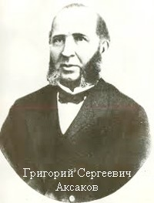
В литературных кругах Сергей Тимофеевич был известен как человек тонкого эстетического вкуса, добрый и порядочный. К нему шли за советом и помощью. Знакомства с ним искали люди разных политических взглядов и художественных наклонностей. Его дом в Москве посещали Гоголь, Белинский, Загоскин, Тургенев, Самарин, Толстой… Именно Аксакову поверил свои сокровенные мысли и первому читал главы поэмы «Мёртвые души» Гоголь. И он же, слушая интересные рассказы Сергея Тимофеевича о природных красотах Самарского Поволжья и воспоминания детства, уговорил всё это описать.
К Самаре семейство Аксаковых имеет непосредственное отношение, оставив в истории нашего города яркий след.
Сергей Тимофеевич Аксаков навечно связан с нашим Самарским краем. На самарской земле покоится прах его деда Степана Михайловича, сына Григория Сергеевича и внучки Ольги Григорьевны Аксаковых. «Аленький цветочек» - сказка, которая согревала сердца не одного поколения российских граждан. Но мало кто знает, что один из сыновей автора этой сказки сыграл в истории Самарского края важную роль.
Григорий Сергеевич служил в Самаре вице-губернатором, три раза избирался губернским предводителем дворянства. 20 января 1867 года Г. С. Аксаков был переведён на должность самарского губернатора. Его заслугами - в нашем городе появилась железная дорога, телеграф, земская больница (ныне имени Н.И. Пирогова), соборный храм во имя Христа Спасителя, просвещалось малограмотное крестьянство, развивалась экономика города. Г.С. Аксаков активнейше участвовал в организации помощи голодающим крестьянам Самарской губернии, заботился о состоянии народного здравия и трезвости, нравственности и укреплении семьи. В 1873 году за заслуги перед городом Г.С. Аксакову присвоили звание Почётного гражданина Самары! До самой своей смерти Г.С. Аксаков служил нашему городу. 24 февраля (по старому стилю) 1891 года Г.С. Аксаков скончался. Гроб с телом усопшего 18 вёрст простой народ нёс на руках!
В Самаре Г.С. Аксаков жил с дочерью Ольгой, которой дед С.Т. Аксаков посвятил, известную всему миру, сказку «Аленький цветочек», в скромном доме на пересечении улиц Саратовской и Алексеевской (ныне Фрунзе и Красноармейской) напротив известного дома Курлиных.
На предполагаемом месте захоронения Григория Аксакова в селе Страхово по инициативе члена Оренбургского комитета по увековечению памяти выдающихся соотечественников, историка-краеведа Сергея Колычева на средства Страховского землевладельца Владислава Афанасьева был возведен памятный крест с надписью «Григорию Сергеевичу Аксакову - одному из лучших российских губернаторов, достойному сыну Великого отца». Навели порядок и в старинном барском парке в селе Неклюдово, где также установили памятный крест деду Сергея Аксакова, Степану, и на средства Бориса Ардалина построили часовню. А в селе Аксаково разработали туристический маршрут Самара-Музей-заповедник Аксакова.
Аксаковские места Самарской области можно условно разделить на северное и южное направления. По северным областям шла дорога, по которой ездили Аксаковы из оренбургских имений в симбирские. Этот путь пролегал так: Неклюдово – Кротково - Абдул-завод - Сергиевск - Красное поселение-далее по симбирской земле… В южных областях находятся деревни, в большей степени связанные с семьёй Григория Сергеевича Аксакова, это Самара - Борское - Страхово – Языково».

Глава 2. Семейные ценности как основа духовного развития.

«Ребенок – зеркало семьи;
как в капле воды отражается солнце,
так в детях отражается
нравственная чистота матери и отца»
В.А. Сухомлинский
Семья - это одна из вечных ценностей человечества, которая является основой существования человека. Именно в семье формируется человек, формируются его взгляды, характер, во многом – судьба. Отношения, обстановка, атмосфера в семье – вот что важно для ребёнка, как для будущего полноценного успешного человека. Атмосфера в семье зависит от того, как члены семьи общаются друг с другом, делятся мыслями и переживаниями.
Я считаю, что основную роль в становлении личности человека играет семья. Ведь с самого раннего детства нас окружают родители. И именно от того, как они нас воспитают, зависит будущее человека, так как то, что приобретёт ребёнок в детские годы в семье, то он и сохранит в течение всей последующей жизни. Становление личности напоминает в чём-то полёт птицы в весеннюю пору: вроде бы знает куда летит, а вроде бы и нет. Успешно преодолеть этот полёт, направить нас в правильном направлении могут лишь родные и любящие нас люди, то есть наша семья. Такой семьей можно назвать семью Аксаковых. Привлекал Сергей Тимофеевич своих современников не только как замечательный писатель и поэт, но и как прекрасный семьянин, гостеприимный хозяин дома, где все дышало приветом и доброжелательством. Жена Аксакова Ольга Семеновна, дочь суворовского генерала и турчанки, взятой в плен при осаде Очакова, была подлинной устроительницей внутреннего лада семейной жизни. Известны слова Белинского: «Ах, если бы побольше было у нас в России таких отцов, как старик Аксаков». В семье, состоявшей из десяти детей, царили взаимная любовь и дружба, отца они, уже будучи и взрослыми, называли «отесенька» (от слова «отец»). Собственно и жизнь Сергея Тимофеевича была сосредоточена вокруг двух начал: созидание семьи и автобиографических книг, воссоздание семейных преданий.
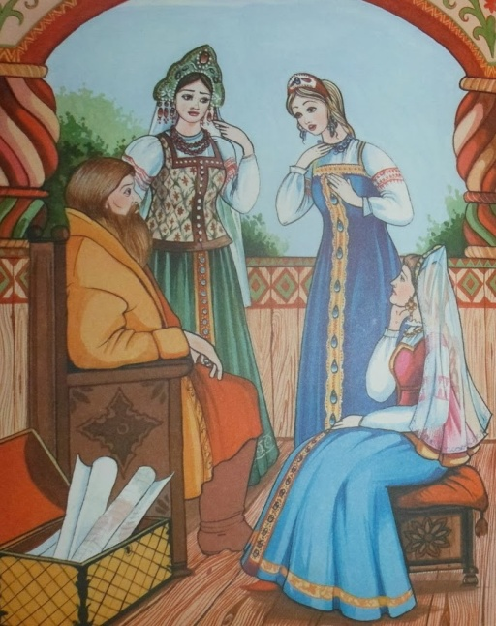
2.1. Образ семьи в сказке « Аленький цветочек».
У каждого человека есть свои любимые сказки. Одной из таких сказок для меня является « Аленький цветочек». В детстве мне ее читала мама, потом я ее прочитала сама, а еще позже я посмотрела художественный фильм. И каждый раз я находила в ней для себя что-то новое и интересное. Но литературоведческий анализ этой сказки я делаю первый раз.
Почти в каждой сказке все начинается с описания семьи. Так и в сказке у Сергея Тимофеевича Аксакова :«В некиим царстве, в некиим государстве жил-был богатый купец, именитый человек. Много у него было всякого богатства, дорогих товаров заморских, жемчугу, драгоценных камениев, золотой и серебряной казны и было у того купца три дочери, все три красавицы писаные».
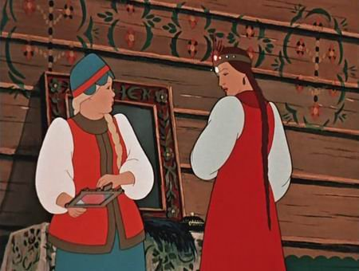
Отец заботится о своих дочерях, балует их. Понимает, что нет у них матери, поэтому всю любовь и ласку отдает отец своим дочерям.
А что же дочери? У каждой из них свой характер. Старшая сестра горделивая, любит наряды. Она просит для себя венец самоцветный, да такой, как у королевны заморской. Она неблагодарная, недобрая, завистливая . Средняя – самолюбивая. Ей нужны только богатства, да чтоб ее красота не старилась, она хотела быть вечно молодой и просит волшебное зеркало как символ вечной любви, не замечая, что смотреться в это зеркало будет только она. Младшая - добрая, ласковая, приветливая,
просит аленький цветочек. Аксаков пишет, что она была по красоте лучше всех.
Попал в беду купец, и все же думает о дочерях своих, хочет вернуться к ним, понимает, что без него пропадут они: «Ты прости мне, неразумному и глупому, отпусти меня к моим дочерям родимым и подари мне цветочек аленький для гостинца моей меньшой, любимой дочери». А как сказал ему зверь лесной, что должен купец одну из своих дочерей отправить взамен, то: «Так и пал купец на сыру землю, горючими слезами обливается; а и взглянет он на зверя лесного, на чудо морское, а и вспомнит он своих дочерей, хороших, пригожих, а и пуще того завопит истошным голосом: больно страшен был лесной зверь, чудо морское…»Читаем сказку дальше: «Думал, думал купец думу крепкую и придумал так: «Лучше мне с дочерьми повидаться, дать им своё родительское благословение, и коли они избавить меня от смерти не захотят, то приготовиться к смерти по долгу христианскому и воротиться к лесному зверю, чуду морскому». Фальши у него на уме не было, а потому он рассказал, что у него было на мыслях. Зверь лесной, чудо морское, и без того их знал; видя его правду, он и записи с него заручной не взял, а снял с своей руки золотой перстень и подал его честному купцу».
Посмотрим, как приняли подарки от отца дочери. Старшие от радости рехнулися. «Меньшая затряслась и заплакала, точно в сердце её что ужалило». Целует руки отцовы, плачет. Да, разные дочери. Так зачастую и бывает в семье. А как спрашивали купца дочери о причине печали? Какие качества их души проявляются? Старшие лебезили. У печального отца спрашивали, не потерял ли он богатства великого. Меньшая же о богатстве и не думает: «Открой мне своё горе сердечное».
Купец - человек слова и верующий, он думает лишь о спасении души.
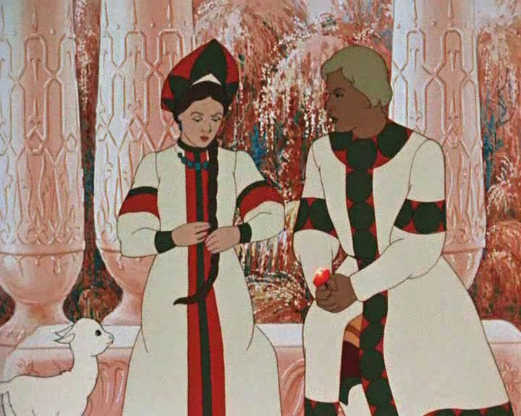
Как отнеслись дочери к просьбе отца избавить его от смерти лютой и поехать жить к зверю лесному, чуду морскому? Старшие наотрез отказались. А меньшая, не дослушав речи, попросила благословить её : «Благослови, батюшка родимый. Для меня достал ты цветочек аленький, мне и надо тебя выручать». Младшая дочь очень любит отца. Она смело отправляется к зверю лесному, чуду морскому, чтобы спасти отца. У зверя лесного она служит верой и правдой. Добрая и ласковая девушка старается не показывать свою печаль, тоску по родному дому, по семье. Она мужественная и смелая, смогла взять себя в руки, хотя очень испугалась, увидев зверя лесного. Она смогла разглядеть под ужасным образом зверя добрую, ласковую, ранимую душу и полюбила его. Что же помогло снять заклятие со зверя лесного, чуда морского? Это мы точно знаем - любовь девушки. А полюбила девушка чудище за его душу, доброту. За верность, доброту, бескорыстную любовь она награждается в конце сказки. Чудо морское превращается в прекрасного королевича, и всё заканчивается счастливо.
Вывод: Чему научила меня сказка? Не мириться со злом, а бороться с ним; сказка учит быть твердой в бедах; осуждает мир, где царят жадность, корысть, равнодушие; и самое главное - учит любить родных и не делать им зла. Я поняла, что любовь не имеет цены, что для непритворных чувств нет преград и что любовь родителей – наиболее дорогой подарок. А еще я поняла, внешняя красота – отнюдь не основное достоинство личности: самое важное сокрыто внутри. Наши намерения и поступки, наши чувства – вот то, что определяет подлинную красоту человека.

2.2. «Семейная хроника»
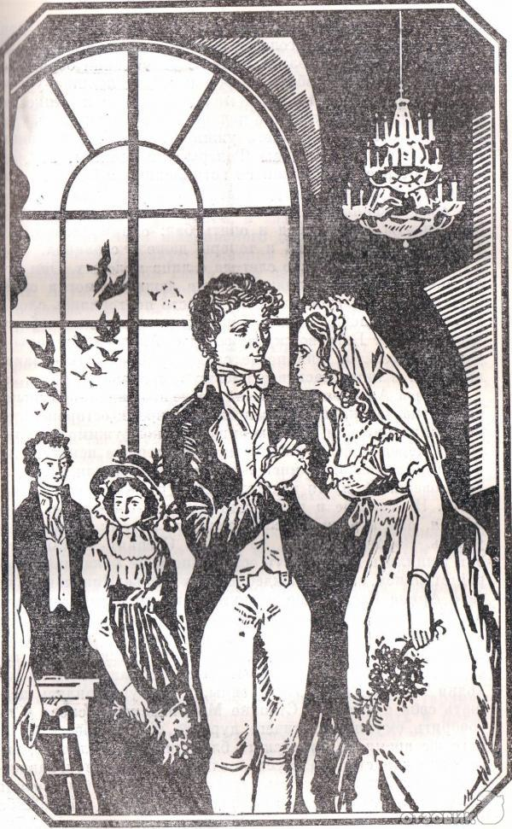
«Быть без чувства живой связи с дедами и прадедами - это значит не иметь себе точек опоры в истории. А мне хотелось бы быть в состоянии точно определить себе, что именно делал я, и где именно находился я в каждом из исторических моментов нашей Родины и всего мира - я, конечно, в лице своих предков»- , писал П.Флоренский. Семья всегда была в русской литературе прообразом народной жизни: пушкинские Гриневы, тургеневские Калитины, толстовские Ростовы, до шолоховских Мелеховых, платоновских Ивановых. Семья Багровых занимает среди них особое место, ибо за нею стоит семья самих Аксаковых. Семья - не только свои дети, но и родовое предание, родители, предки. В двух своих главных книгах «Семейная хроника» и «Детские годы Багрова-внука» Сергей Тимофеевич на основе рассказов родителей воспроизвел семейное предание, историю трех поколений рода Аксаковых (Аксаков заменен в повествовании вымышленной фамилией Багров). «Семейная хроника» состоит из пяти отрывков и начинается с того, что Багров купил землю в Уфимском наместничестве (ныне - Оренбургская область). Тяжело было крестьянам Багрова переселяться на «бусурманскую» землю от отцовских могил, но богатый урожай, собранный на новой земле, вскоре утешил их. Первый отрывок знакомит нас с семьей Багровых: глава семейства Степан Михайлович (прообраз дедушки С.Астахова) был небольшого роста, но высокая грудь, необыкновенно широкие плечи, жилистые руки, каменное, мускулистое тело обличали в нем силача. Не было человека, кто бы ему не верил; его слово, его обещание было крепче и святее всяких духовных и гражданских актов. Женился он на небогатой, но из знатного старинного дворянского рода девице Арине Васильевне Неклюдовой. Детей в семье воспитывали в строгости, быть хозяином своего слова -эта традиция передавалась из поколения в поколение и это всеми признавалось, было закреплено древностью рода и гордостью быть частью его, что придавало членам семьи чувство уверенности и защищенности. Справедливость, любовь, внимание и забота, помощь и взаимопомощь- вот те нравственные основы, на которых держалась семья. «Кто раз солгал, раз обманул, тот не ходи к нему на господский двор…» -так говорили о старшем Багрове (дедушке Аксакова). В книге есть эпизод, в котором рассказано, как одна из дочерей была поймана на обмане. Степан Михайлович пришел в такой гнев, что «…двое людей водили его под руки…он весь дрожал, лицо дергали судороги, свирепый огонь лился из его глаз, помутившихся, почерневших от ярости!» И дети, и жена боялись отца и мужа, и готовы были пойти на обман, только бы не испытать его гнева Аксаков знакомит нас со своей мамой; лишившись рано матери, она вынуждена была терпеть унижения от мачехи. Девочка даже пыталась покончить жизнь самоубийством, не в силах более вынести жестокость мачехи, ведь даже родной отец оказался слабым и подчинился жене, не пытаясь помочь хоть чем-то своей дочери, облегчить ее и без того нелегкую жизнь. Но мачеха умерла молодой, и Софья Николаевна осталась в 17 лет с больным отцом и пятью братьями и сестрами на руках. Николай Федорович не оставил службу и дочь фактически выполняла его работу. Софья Николавна - живая, обаятельная и властная, она была душой уфимского общества. Такую и увидел ее впервые сын Степана Михайловича Багрова-Алексей. Он страстно влюбился в Софью Николавну и поехал в Багрово-просить согласия родителей на их брак. Родители были против брака с бедной невестой из незнатного рода , и Степан Михайлович потребовал от Алеши забыть о Зубиной. Подчинившись воле отца, Алексей слег с нервной горячкой и чуть не умер, а вернувшись в Уфу, написал батюшке письмо, что готов отказаться от женитьбы, но «в непродолжительном времени смертоносная пуля просверлит голову» его сына. Казалось отец спокойно отнесся к этому письму, но о том, как глубоко было его потрясение свидетельствует тот факт, что «Степан Михайлович не шевельнулся; только голова его покосилась на одну сторону, как перед началом припадка гнева, и слегка затряслась… Она не переставала уже трястись до его смерти.» Отец уступил сыну, наступив на горло своей гордости, потому что безмерно любил своего единственного сына-наследника рода.
Последний отрывок посвящен жизни молодой семьи в Уфе. Вернувшись в Уфу, Софья понимает, что беременна и спешит поделиться этой новостью со свекром, который очень ждет наследника-продолжателя рода Багровых. Но тяжелая беременность, вспыльчивый характер Софьи, разлад с отцом из-за лакея Калмыка, который хочет прибрать к рукам все хозяйство отца Софьи, омрачает семейное счастье молодых Багровых, они покупают дом и переезжают на новое место. В эти непростые для Софьи Николавны времена большую поддержку оказал ее муж, слабый и простой Алексей Степанович, в обычное время не способный «удовлетворять тонкости требований» жены. После рождения дочери Софья Николавна доходит до помешательства от любви к малышке, но на четвертый месяц ребенок умирает от родимца. От горя мать сама при смерти, летом в деревне ее вылечивают кумысом. Через год в семье родился мальчик-Сергей, от такой долгожданной новости даже прислуга «опьянела от радости, а потом от вина». Дед торжественно вписывает имя внука в родословную Багровых.
Каждая страница этой книги проникнута любовью к прошлому, к своему родному краю, родовым корням, семейным преданиям.

2.3. «Детские годы Багрова-внука»
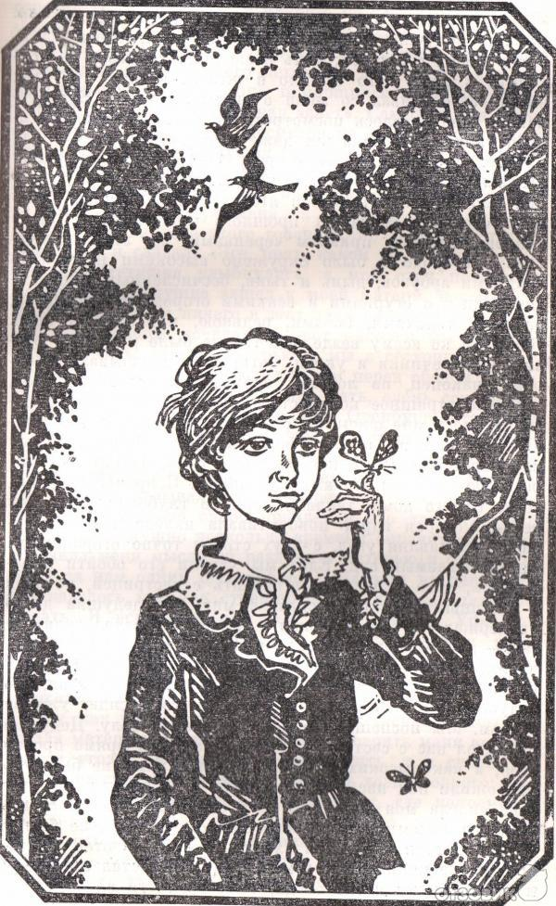
Семья играет важную роль в нашей жизни, именно в ней закладываются основы нравственности и морали будущей личности. А книга С. Т. Аксакова «Детские годы Багрова-внука» является ярким доказательством этого. Продолжением «Семейной хроники» является книга «Детские годы Багрова-внука», в которой автор делает акцент не на личной судьбе героя, а на его роли как преемника деда, продолжателя рода Багровых. В книге описана жизнь семьи, жизнь ребенка в семье, о его взрослении. Все основано на реальных событиях детства автора. Маленький Сережа растет, познает мир, который кажется ему загадочным. В книге необычайно конкретны образы отца и матери, хотя и переданы через детское восприятие. Мать относится к своему ребёнку с глубокой нежностью и любовью, что находит своё отражение в соответствующей лексике: «мать нежно приласкала меня»; «… её слова, …ласковые…». Если мать развивала главным образом духовный мир мальчика, то отец играл в жизни главного героя книги другую, не менее важную роль: он открыл ребёнку мир природы, научил видеть красоту окружающей действительности, приобщил к занятиям рыбной ловлей, к охоте, научил трудиться и уважать труд других людей.
«Наконец мы въехали в урему, зелёную, цветущую душистую урему. Веселое пение птичек неслось со всех сторон. Около деревьев в цвету вились и жужжали целые рои пчел, ос и шмелей. Боже мой, как было весело!» - такой видит сибирскую весну Сережа.
Родители учат ребёнка нормам поведения в обществе: «Запах постного масла бросился мне в нос, и я сказал: «Как нехорошо пахнет!» Отец дёрнул меня за рукав и опять шепнул мне, чтоб я не смел этого говорить…».
В начале книги это болезненный, впечатлительный ребенок, который воспитывается вместе с младшей сестрой в родительском доме, в Уфе. Мать выхаживает его, перевозит с места на место, согревает своей любовью. Когда здоровье мальчика окрепло, пошатнулось здоровье матери. На время ее лечения, детей отправили в имение Багровых к бабушке и дедушке. Когда мать выздоровела, отец Сережи купил землю под Уфой и назвал эту деревню Сергеевка. Незабываемое лето было проведено в этих местах за ужением рыбы. Вместе со своим верным «дядькой» Евсеичем мальчик стал с горячностью осваивать и другие развлечения на свежем воздухе - охоту на перепелов с сетками и дудками, охоту на русака тенетами, ловлю бабочек.
Перед нами проходит целая череда человеческих портретов: и дворяне, и мужики, и дворовые. Все они не идеальны, но многие стараются жить по христианским законам. Постепенно Сереже открывается, что реальных людей не всегда можно разделить на добрых и злых, как это принято в тех книжках, что ему давали читать. Он впервые встречается с несправедливостью этого мира. Глубоко ранят его издевательства со стороны братьев матери; телесные наказания, которые он наблюдает в народном училище; жестокое обращение старосты Мироныча с крестьянами; даже то, как родная бабушка таскает за волосы девочек-крестьянок. Вместе с тем он научается высоко ставить своё дворянское происхождение и гордиться своими предками.
Кончина дедушки означает для Серёжи первое знакомство со смертью. Унаследовав дедовское имение, Багров-отец оставил службу в городе и, несмотря на возражения жены, перебрался с семьёй в сельский дом матери.
В перспективе супруги Багровы ожидали получения ещё более крупного наследства от двоюродной сестры дедушки, бездетной вдовы Прасковьи Ивановны Куролесовой, которая жила за 400 вёрст от их деревни, за Волгой, в богатом селе Чурасово. Прасковья Ивановна, личность властная и самобытная, привязавшись к Серёжиной матери, стала настаивать на том, чтобы родственники проводили большую часть времени в её симбирской усадьбе, где мальчику было скучновато. Повесть заканчивается тем, что мать везёт Серёжу в Казань, где поступит учиться в гимназию.
Автор раскрывает целый мир русской духовной культуры. Уважение жены к мужу, детей к родителям, младших к старшим- все это основа семейной жизни. Прав дедушка Сережи, когда говорит, что если в семье нет уважения, то семья распадается.
Вывод: Семейные отношения в автобиографической повести построены на любви, взаимопонимании, добре, этим они и ценны.

Заключение
Становление личности находится в тесной связи со всеми сферами жизни семьи: организацией ее быта, эмоционально – нравственной атмосферой, существующими семейными традициями… Вот почему воспитание ребенка и организация его жизни начинаются, прежде всего, с воспитания самих себя, с организации жизни семьи, создания нравственных внутрисемейных отношений.
Л. Павлова пишет: «Для маленького ребёнка семья – это целый мир, в котором он живёт, действует, делает открытия, учится любить, радоваться, сочувствовать… Как участник внутрисемейных событий, он проникается всем, чем живут взрослые, впитывает их суждения и взгляд на мир, судит их оценками».
С.Т. Аксаков – творческий и талантливый человек, для него семья – это «институт», «древнейшее учреждение», в котором происходит становление и развитие личности ребёнка. Семья является главным объектом его восприятия. Тому, кто хочет узнать, какой была Россия в старые годы, надо прочесть книги С.Т.Аксакова «Семейная хроника» (1856) и «Детские годы Багрова-внука, служащие продолжением «Семейной хроники» (1858).
Писатель, ничего не выдумывая, неторопливо и просто повествует об истории своей семьи. О том, как привольно жилось когда-то в уфимских степях, как светлы и прозрачны были реки, свежи и зелены леса и как пели весною всю ночь соловьи, не давая уснуть. В согласии со всем Божьим миром жили и люди - старинное русское уездное дворянство, знавшее толк и в работе, и в веселье, и во всяком деле. В приложении к «Детским годам…» дана была сказка «Аленький цветочек» - самая добрая и мудрая из всех написанных на русском языке сказок.
С.Т. Аксаков–изумительный психолог отроческой души. Обладал каким-то непостижимым даром изображать природу и человека слитно, в неразлучном единстве, его произведения, основанные на подлинной истории собственной семьи, стали живым свидетельством времени, которое утрачено, но в котором содержатся такие непреходящие ценности, как долг и честь, любовь и верность, искренность и милосердие. Совершенно справедливо критика называла «Семейную хронику» и «Детские годы Багрова - внука» хорошим подспорьем для развития в детях лучших душевных качеств и стремлений. А как могло быть иначе, если автор сам был прекрасным сыном, мужем, отцом. Понятие семьи как малой Родины неразрывно связано с жизнью и литературным творчеством Сергея Тимофеевича. Привязанность к русской земле, страстная любовь к природе и всему живому, осознание ценности семейного счастья - все эти качества Сергея Тимофеевича берут начало из детства, из родного дома и родительской заботы, из характера воспитания, изображенного на страницах его автобиографических произведений.
Книги Сергея Тимофеевича как прекрасные образцы русской классики всегда будут учить только добру, любви и нравственности.
Литература:
- С.Т.Аксаков. Сказка « Аленький цветочек» .
- С.Т.Аксаков. « Семейная хроника».«Детские годы Багрова-внука».
- Великие россияне. Библиографическая библиотека Ф.Павленкова. // Аксаковы. М.: Олма. Пресс. - 2004.
- М. Матлин. Слово о С.Т.Аксакове. // Мономах. - 2006. - №4.
- Павлова Л. Раннее детство: у истоков развития личности // Дошкольное воспитание. – 1999. – №1.
- Манн Ю. В. Семья Аксаковых : ист.-лит.очерк. – М. : Дет. лит., 1992.
- Ласькова А. Е. Педагогическое значение автобиографических произведений С. Т. Аксакова (по литературно-критическим отзывам современников писателя) // Молодой ученый. — 2013. — №7.
Интернет-ресурсы:
1. http://www.bibliotekar.ru/rusAksakov/
- http://samsud.ru/blogs/hroniki-samarochki/pamjati-semi-aksakovyh.html
- http://www.tinlib.ru/istorija/obolgannaja_imperija/p13.php

